**Structiri de date**

**Damaschin Mihai V4**

1) Se dau numerele întregi a, b, c, d, e, diferite fiecare două. Scrieți un algoritm care determină numărul al 2-lea

(numărat din stânga) la aranjarea numerelor în ordine crescătoare.

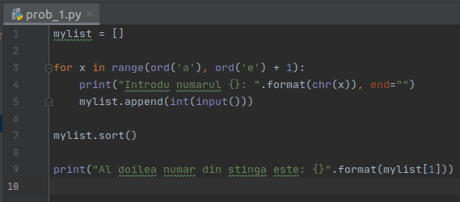

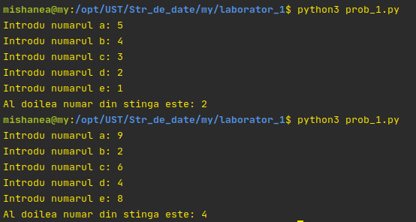

2) 

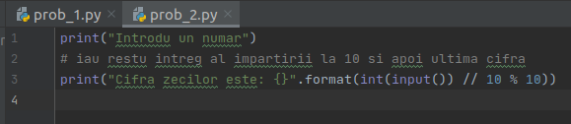

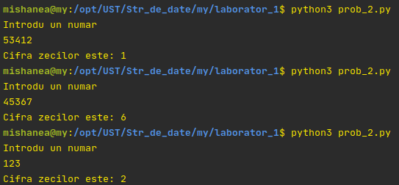

3) Se da numarul n de tip integer. Sa se afiseze rasturnatul numarului n.

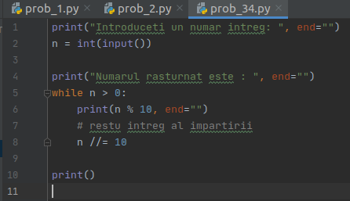

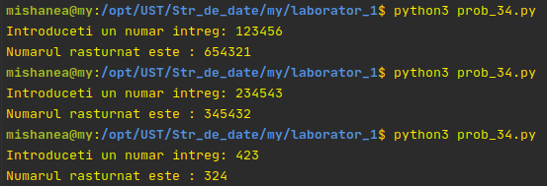

4) Se da un numar natural n mai mic decit 27. Sa se afiseze litera a carui numar de ordne in alfabetul latin este n.

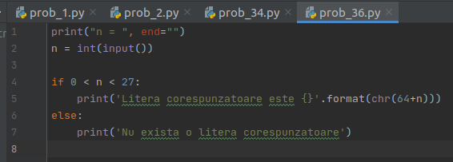

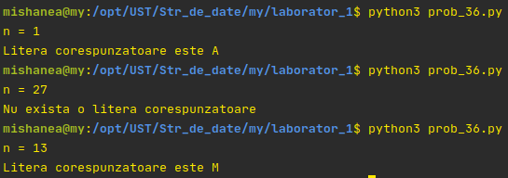

5)Se da o litera a alfaabetului latin. Sa se afiseze numarul de ordine al ei in acest alfabet. De exemplu, pentru litera M se va afisa 13.

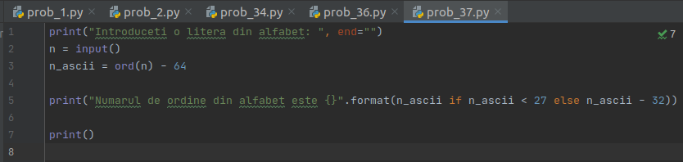

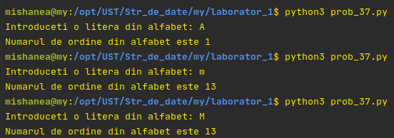

6) Se da o suma de lei. Sa se converteasca intr-un numar minim de bancnote. *Nota*: In Republica Moldova exista bancnote de 1000 de lei, 500 lei, 200 lei, 100 lei, 50 lei, 20 lei, 10 lei, 5 lei, 5 lei, 1 leu

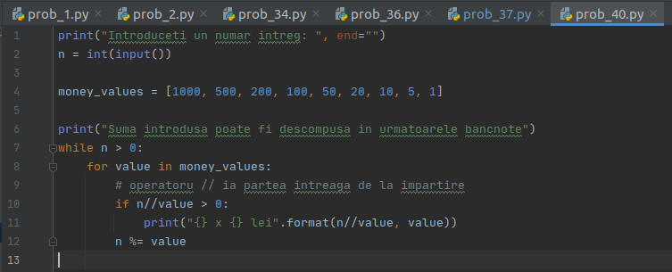

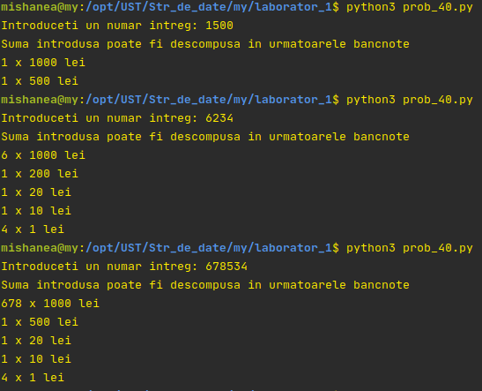

7) Se dau numerele intregi m si n. Fara a compara, sa se afiseze numarul mai mic

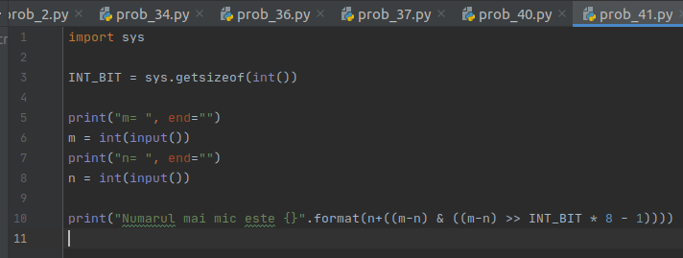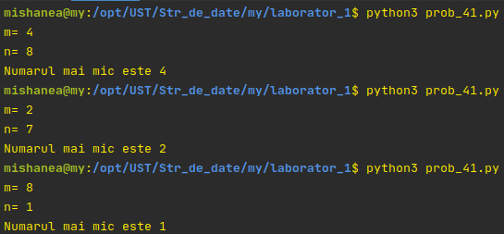

8) Se dau numerele intregi m si n. Fara a compara, sa se afiseze numarul mai mare

